Juan Francisco Ramírez Jofré

Ju.ramirezj@gmail.com

Descripción breve

Este documento tiene el objetivo de evidenciar pruebas unitarias a la app de usuarios

APP USERS

PRUEBAS UNITARIAS

Contenido

CREACION DE USUARIO 2

AUTH LOGIN 6

LISTAR USUARIOS 7

LISTAR USUARIO 8

ACTUALIZAR USUARIO 9

ACTUALIZAR CAMPO 11

OBTENER ESTATUS 12

DESACTIVAR USUARIO 13

HABILITAR USUARIO 14

ELIMINAR USUARIO 15

H2 CONSOLA 16

SWAGGER 17

# CREACION DE USUARIO

200 OK

Correo ya existe

Nombre vacío

Formato correo

Clave no cumple requisitos

Telefono solo números

Body mal escrito

# AUTH LOGIN

200 OK

400 usuario inactivo

# LISTAR USUARIOS

200 OK

401 No autorizado

# LISTAR USUARIO

200 OK

401 Sin autorización

# ACTUALIZAR USUARIO

200 OK

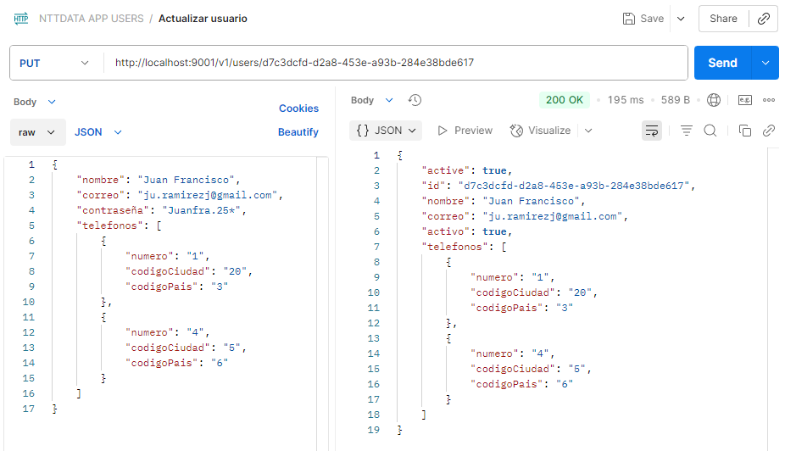

401 Expired Token

401 Sin autorización

# ACTUALIZAR CAMPO

200 OK

# OBTENER ESTATUS

204

# DESACTIVAR USUARIO

200

# HABILITAR USUARIO

# ELIMINAR USUARIO

200 Ok

# H2 CONSOLA

# SWAGGER

